En un ambiente competitivo de negocios las personas son la diferencia.
En el actual ambiente competitivo de negocios, el éxito depende más de la eficaz administración de los recursos humanos. Estructura, tecnología, recursos financieros y materiales son sólo elementos físicos e inertes que requieren ser administrados con inteligencia por quienes constituyen la organización. En consecuencia, las personas son el único . factor dinámico de las organizacionessean privadas o públicas, de bienes o servicios, lucrativas, sin ánimo de lucro, grandes o pequeñas, puesto que en ellas tienen la inteligencia que vivifica y dirige cualquier organización. La calidad de los funcionarios de una organización, sus conocimientos y habilidades, su entusiasmo y satisfacción en sus cargos, y su iniciativa para generar riqueza repercuten con fuerza en la productividad, el nivel del servicio al cliente, la reputación y la competitividad de la organización. En razón a que los recursos humanos constituyen el elemento esencial en cada componente de la organización, su administración eficaz se fundamenta en la responsabilidad de cada gerente de las distintas áreas funcionales de la organización, ya sea de finanzâs, contabilidad, marketing, producción, compras e incluso recursos humanos. Administrar personas es una responsabilidad de línea, gerencial, pero es una función de equipo. Por tanto, cualquiera sea el área empresarial seleccionada el futuro administrador necesita fundamentar su visión de cómo tratar los asuntos relacionados o con las personas y obtener una perspectiva de recursos humanos que le permita alcanzar el éxito profesional y liderar su organización hacia la excelencia y competitividad.
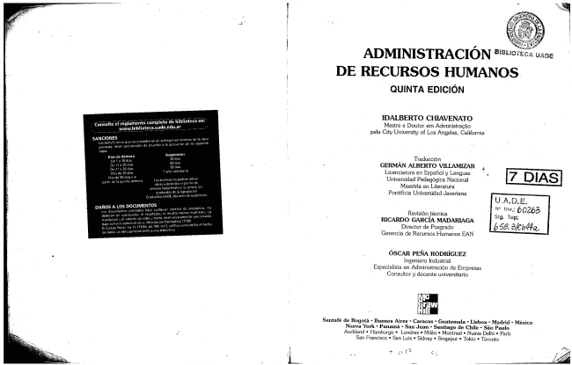
f ADMINISTRACIÓNosivo.
DE RECURSOS HUMANOS
QUINTA EDICIÓN
IDALBERTO CHIAVENATO
Mestre e Doutor em Administração
5mpleto de Biblioteca eni
pela City University of Los Angeles, California
Dias de demora : .. " - Traducción
10 did F-3 - - - GERMAN ALBERTO VILLAMIZAR , De 21 a 30 días año calendo Licenciatura en Español y Lenguas
Los documentos deberá ser subrayado mutacion el Intento baio àdministrat de dañar uri perteneciente a
· Universidad Pedagógica Nacional Maestría en Literatura Pontificia Universidad Javeriana
Revisión técnica
RICARDO GARCÍA MADARIAGA
Director de Posgrado
Gerencia de Recursos Humanos EAN
ÓSCAR PEÑA RODRíGUEZ
Ingeniero Industrial -
Especialista en Administración de Empresas
Consultor y docente universitario
7 DIAS
Sig. Top;
Santafé de Bogotá - Buenos Aires - Caracas - Guatemala Lisboa - Madrid - México
Auckland Hamburgo Londres Milán Montreal Nueva Delhi París San Francisco San Luis Sidney Singapur Tokio Toronto
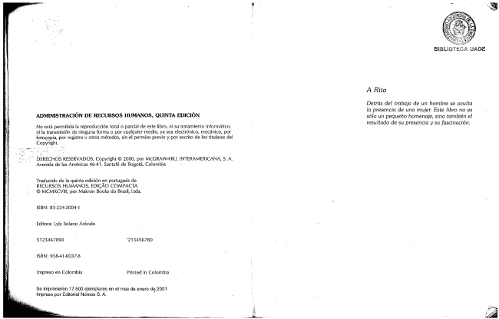
ADMINISTRACIÓN DE RECURSOS HUMANOS, QUINTA EDICIÓN
No está permitida la reproducción total o parcial de este libro, ni su tratamiento informático,
ni la transmisión de ninguna forma o por cualquier medio, ya sea electrónico, mecánico, por
fotocopia, por registro u otros métodos, sin el permiso previo y por escrito de los titulares del Сорyright
DERECHOS RESERVADOS. Copyright o 2000, por McGRAw.HILL INTERAMERICANA, S.
Avenida de las Américas 46-41. Santafé de Bogotá, Colombia
Traducido de la quinta edición en portugués de RECURSOS HUMANOS, EDIÇAO COMPACTA @ MCMXCVIII, por Makron Books do Brasil, Ltda.
85.224.2004
Editora: Lyly Solano Arévalo
5123467890 - "213456780
ISBN: 958-41-0037-8
lmpreso en Colombia Printed in Colombia
Se imprimieron 17.500 ejemplares en el mes de enero de2001 mpreso por Editorial Ndmos S. A.
A Rita
Detrás del trabajo de un hombre se oculta la presencia de una mujer. Este libro no es sólo un pequeño homenaje, sino también el resultado de su presencia y su fascinación.
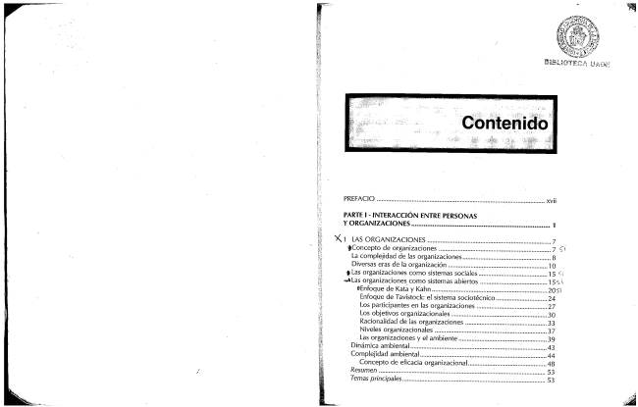
xvii
PARTE I - INTERACCIÓN ENTRE PERSONAS - - - - Y ORGANIZACIONES............ --
7
3Concepto de organizaciones ........... -- - - - - - - - 4 -
Diversas eras de la organización ...................10
15 & Las 15る ۔ Enfoque de Kata y Kahn...................................................- - - - - - - - - - - - - - - - - - - - 20さi Enfoque de Tavistock: el sistema sociotécnico................................24 27 ..........30 ... 37 39 Dinámica ambiental.. ... .........................43 44 --- . . . . . . .- - - • • • • • • • • • • • • • • • • • • • • • - - - • • • • • . Concepto de eficacia organizacional........ -
Resumen ................................................................53 .................................................. 53
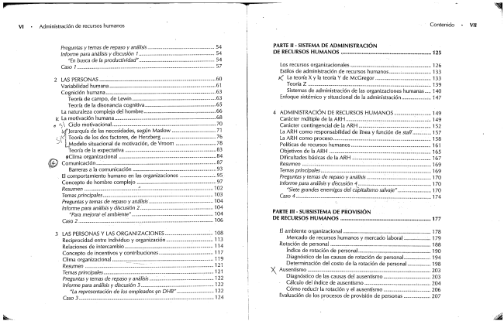
VI
Administración de recursos humanos
54 54 En busca de la productividad............................................................. 54 Caso l ................57
LΑS PERSΟΝΑS............................................................................................ 60 Variabilidad humana............ 61 Cognición humana ---- -- - --- Teoría de campo, de Lewin.................................................................. 63 Teoría de la disonancia cognitiva........................................................ 65 - 66 • 68 ............................................................ 70 71 76 Modelo situacional de motivación, de Vroom ............................... 78 Teoría de la expectativa ....................................................................... 83 Clima organizacional ............................................................................ 84. Comunicaciόn............................................................................................... 87 - Barreras a la Comunicación .... --- 93. 97 Resumen ......................................................................................... -------------- 102 .................. 103 104 Caso 2................. .................................................. .......................................... 106
... 108 Relaciones de intercambio...................................................................... 114 117 | Clima organizacional........... .............................. ....................................... 19
Resumen .............. ..................... - -- - - -
femas principales.................................................................................122 122 La representación de los empleados en DHB.............................. 122
Caso 3.......................................................................... ................................... 124
Contenido
PARTE II - SISTEMA DE ADMINISTRACIÓN - DE RECURSOS HUMANOS . 1 . . . s * * * * * 125
126 Estilos de administración de recursos humanos......... 133 X La teoría Xyla teoría Y de McGregor............................................ 133 Τeortaz ................................................................................................ 139 Sistemas de administración de las organizaciones humanas..... 140 47 1
۰۰۰۰ 149 ..۔ ۔ ۔ ... 152 La ARH como responsabilidad de línea y función de staff............... 157 La ARH como proceso... 158 Políticas de recursos humanos............................................................... 161 1.65 Dificultades básicas de la ARH ............................... * * * * * * * * * * * * * * * *- . . . . . . . . . . . 167 Resumen ...... ................................................................................................. 169 ................................................... 169 Preguntas y temas de repaso y análisis...............170 170 170 Caso............................................ .............174
PARTE III - SUBSISTEMA DE PROVISIÓN - DE RECURSOS HUMANOS ... - - - - .. 177
178 Rotación de personal ...........188 Índice de rotación de personal............--------------------------190 194 198 Ausentismo 203 . 203 . 204 - -- - - هاه هاه هاه ها Cómo 206 Evaluación de los procesos de provisión de perSOñas..................... 207
VII
w
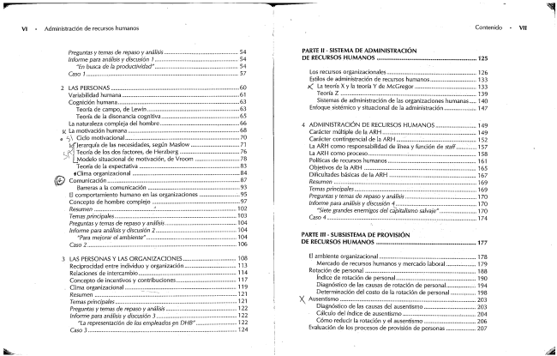
VI - Administración de recursos humanos Contenido . VII
54 54 En busca de la productividad............................................................. 54 Caso l ...............57
LΑS PERSΟΝΑS............................................................................................ 60 Variabilidad humana..........................ιιιιιιιιιιιιιιιιιιιιιιιιιι................................ 61 63 Teoría de campo, de Lewin.................................................................. 63 Teoría de la disonancia cognitiva........................................................ 65 66 68 70 ragu 71 76 كي Modelo situacional de motivación, de Vroom ............................... 78 Τeoria de la expectativa........................................................................ 83 ΦClima organizacional ............................................................................ 84. Comunicaciόn............................................................................................... 87 93 ... 95 97 Resumen ....................................................................................................... 102 Temas Ρrincipales......................................................................................... 103 104 104 CaSO 2............. ....................................106
... 108 113 Relaciones de intercambió....................- - - - - - 114 • • • • • • • • • • • • • • • • • • • • • • • • • • • • • • • • • • • • • • • • • Concepto de incentivos y contribuciones................ " ..... . . . . . . . . . 117 - Clima organizacional............119 . . . د د د د 4 - .۰۰۰۰۰۰۰۰۰۰۰۰۰۰۰..................... . م. . همه مهم Resumen .............. ............................ 121 ----------------- Preguntas y temas de repaso y análisis.................................................... 122 122 122 Caso 3.............................................................................124
PARTE II - SISTEMA DE ADMINISTRACIÓN
DE RECURSOS HUMANOS . в в в в в в * - 125
126 133 × La teoría Xyla teoría Y de McGregor............................................ 133 Τeoria ..................................................................................... 139 Sistemas de administración de las organizaciones humanas..... 140 ... 147
Carácter múltiple de la ARH............................ 149 .............................. 152 La ARH como responsabilidad de línea y función de staff............... 157 158 Políticas de recursos humanos........................... ------------------------------------ 161 Dificultades básicas de la ARH ............................... * * * * ***** ***** ------- . . . . . . . . . 167 Resumen ................................................ ....................................................... 169 169 Preguntas y temas de repaso y análisis ..............170 Informe para análisis y discusión ........................................................... 170 ... 170 Caso...................................... ...-------------.................................... 174
PARTE III - SUBSISTEMA DE PROVISIÓN - DE RECURSOS HUMANOS ... - - - .. 177
El ambiente organizacional. 178 Mercado de recursos humanos y mercado laboral 179 188 Índice de rotación de personal.............................................، ، ، ، 190 .. Diagnóstico de las causas de rotación de personal.........Determinación del costo de la rotación de personal......... 198 Ausentismo........... --------------------------------------- هد هم . . . .203 ... 203 ------- . . . . . . . . ” 204 د د د ه - - - - 206 207
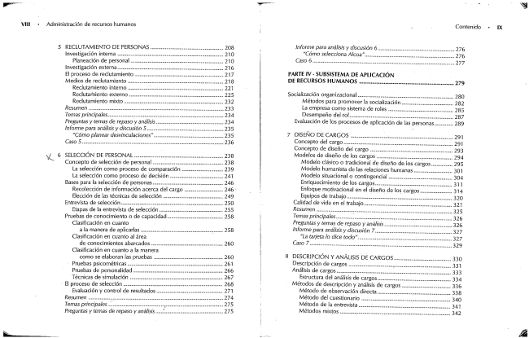
VIII • Administración de recursos humanos
210 210 Investigación externa................................................................................ 216 El proceso de reclutamiento .................217 218 Reclutamiento interno ....................................................................... 221 225 232 Resumen ....................................................................................................... 233
Temas principales - - - 234 234 235 235 Caso5............................................................................................................. 236
SELECCIÓN DE PERSONAL..... 238 Concepto de selección de personal..................................................... 238 241 246
- 249 Entrevista de selección -- - -- 250 .......................~~~ 255 -------. 258
Clasificación en cuanto -
Clasificación en cuanto al área
260 Clasificación en cuanto a la manera
260 261 266 267 Εl proceso de Selecciόn .......................................................................... 268 271 Resumen ................. ...................................................................................... 27" 275 275
RECLUTAMIENTO DE PERSONAS .................................................... 208
- - Contenido
276 276 Caso ..................................................................................* * * * * * * * **--- . . . . . . . . . . . . 277
PARTE Iv- SUBSISTEMA DE APLICACIÓN DE RECURSOS HUMANOS ... ....... 279
Socialización organizacional. Métodos para promover la socialización....................................... 282 285 287 - . . . . . . . . . . . . . . . . --- . . . . . . . . . . -- • • • • Evaluación de los procesos de aplicación de las pêfSOnaS.............. 289
291 291 Modelo clásico o tradicional de diseño de los cargos.......... ...... 295 Modelo humanista de las relaciones humanas...............301 304 - * * * * * * * * * * * * * * * * * * * 31 1 Equipos de trabajo. 320 * * * * * * * * * - - - * * * * * **** ----------- 321 . . . . . . . . ------ " " . . . . . . . . .” ----- . . . . . . -- - - - - - - -- . . . . . . . . Temas principales............ . . . . . . . . . . . . . .-------------- : -- ده . . . . - . - -- - --------------- - - - - - - - - - - - - 327 327 CaSO ............................................................................................................. 329
DESCRIPCIÓN Y ANÁLISIS DE CARGOS........ * * * * * -- - - - - - - - - - - - - - - - - - - - - - - - - - - - - 330 333 334 336 338 340 Método de la entrevista..................................................................... 341 Métodos mixtos............----------------------------------------------------------------------
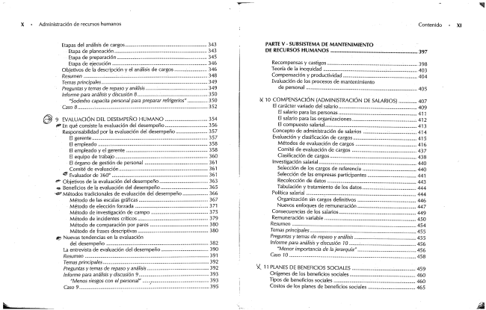
X • Administración de recursos humanos
343 Εtapa de Ρlaneaciόn............................................................................ 345 de ejecuciόn ............................................................................. 346 Objetivos de la descripción y el análisis de cargos..........346 Resumen ................................................................................................. Temas principales......................................................................................... lnforme para análisis y discusión ................... ~~~ 350 Sodexho capacita personal para preparar refrigerios................. 350 CaSO ..............: 352 = = = = . . . . . . . . . . . . . . . . . ۰۰۰۰۰۰۰۰۰۰۰ . . . . . . . . . . ۰۰۰ ۰۰۰ . . . . . ------- - . . . . . . . . . . . . . . . ۔ ۔ ۔ ۔
3.54 356 Responsabilidad por la evaluación del desempeño ......................... 357 ΕΙ 8efente............................................................................................... 357 El empleado ..----------. .. 358 - - - - - - - - - - - - - - - - - - - - - - - - - - - - - - - - - - - - - - - - 358 El equipo de trabajo.360 361 ............................. 361 Evaluador de 360' .. 361 Objetivos de la evaluación del desempeño .......................................
365 Métodos tradicionales de evaluación del desempeño .................... 366 367 Método de elección forzada ..... .. ....... 371 Método de investigación de campo .............................................. 375
· Método de incidentes críticos.......................................................... 379 380 Método de frases descriptivas.......................................................... 380 e Nuevas tendencias en la evaluación
del desempeho ................................................................................... 390 Resumen .............................................. 391 Temas principales......................................................................................... 392 392 393 393 Caso9............................................................................................................. 395
Contenido
PARTE V - SUBSISTEMA DE MANTENIMIENTO DE RECURSOS HUMANOS . миф и в - - - - - - - - - - - - - - - - - 397
Recompensas y castigos................ . . . . . . . . . . . . .------------ --------------....398 Teoría de la inequidad ----------------------------------------------------------------------------- 403 Compensación y productividad............................................................. 404 Evaluación de los procesos de mantenimiento -
de personal • 405
y 10 COMPENSACIÓN (ADMINISTRACIÓN DE SALARIOS).............. 407 ".................. 411 ... 412 413 415 416 .. 437 440 441 443 Política salarial ............. . . . . . . . . . . . . . -- - - - - - - - - - - - - - - - - - - - - - - - - - - - - - - - - - - - - - - - - - - - - - - - - - - ---------- 444 446 447 449 450 ReSUmen •m ----- - - - - - * * * * * * - - - - - - - , . . . . . . . . Informe para análisis y discusión 10......... .......................................... 456 Menor importancia de la jerarquía..................................................456 Caso “ 458
11 PLANES DE BENEFICIOS SOCIALES ...------------............--------------.... 459 460 ........................................... 460 465
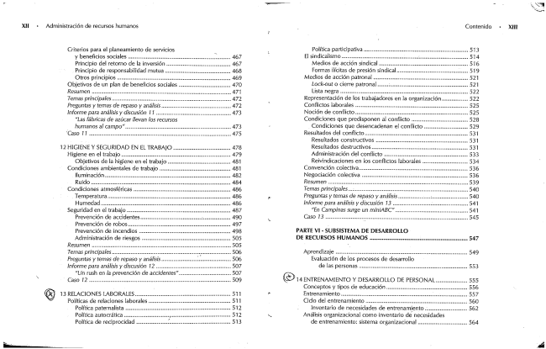
XII - Administración de recursos humanos
Criterios para el planeamiento de servicios
"... Principio del retorno de la inversión............................................... 467 468 Οtros principios .................................................................................. 470 Resumen ....................................................................................................... 471 Temas Ρrincipales......................................................................................... 472 472 473
Las fábricas de azúcar llevan los recursos humanos al campo............................................................................... 473 Caso 11 ......................................................................................................... 475
478 479 481 481 lluminaciόn............................................................................................ 482 Ruido ..................................................................................................... 484 486 Τemperatura.......................................................................................... 486 Ηumedad............................................................................................... 486 487 490 Prevenciόn de robos........................................................................... 497 Prevención de incendios .................................................................. 498 505 Resumen ....................................................................................................... 505 ---------..------- 506 Preguntas y temas de repaso y análisis........................... ......................... 506 507 Un rush en la prevención de accidentes....................................... 507 & Caso 12 .........................................................................................................
511 Política paternalista ............................................................................ 512 Política autocrática..................................... . . . . . . . . . . . . . . . . . . . . . . . . . . . . . . . . . . . . . . . . . . . 512 Política de reciprocidad .................................................................... 513
Contenido
Política participativa............................................................................ 513 ...............-------------------- 514 51 6 Formas ilícitas de presión sindical............................................. ....... 519 ... 521 521 Ηsta ne8fa ........................................................ 522 Representación de los trabajadores en la organización................... 522 525 Νociόn de conflicto.................................................................................. 525 528 529 531 531 531 Reivindicaciones en los conflictos laborales ................................ 534 Convención colectiva............................................................................... 536 Negociación colectiva .................................. 536 Resumen .......................................................................................................539 Temas principales......................................................................................... 540 540 541 541 - Caso 13 ........................... “..........--------.......................................
PARTE VI - SUBSISTEMA DE DESARROLLO
DE RECURSOS HUMANOS .....-------------------------- 547
Αprendizaje ............................................................................................... 549
Evaluación de los procesos de desarrollo .
... 553 ENTRENAMENTO Y DESARROLLO DE PERSONAL ...................... 555 Conceptos y tipos de educación........................................................... 556 Εntrenamiento................................................................... ......................... 557 560 Inventario de necesidades de entrenamiento............................... 562
. Análisis organizacional como inventario de necesidades
564
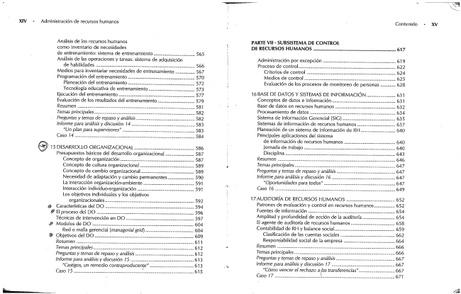

XIV - Administración de recursos humanos - . - - Contenido . XV
Análisis de los recursos humanos PARTE VII - SUBSISTEMA DE CONTROL Como inventario de necesidades DE RECURSOS HUMANOS - - - - - - - - - *- .. 617 de entrenamiento: sistema de entrenamiento...........................-------- 565 Análisis de las operaciones y tareas: sistema de adquisición 619 de habiiidades ..................................................................................... 566 Proceso de Control.............. -- Medios para inventariar necesidades de entrenamiento ................ 567 Criterios de control............................................................................. 624 Μedios de control............................................................................... 572 Evaluación de los procesos de monitoreo de personas............. 628 Tecnología educativa de entrenamiento........................................ 573 o میر 16 BASE DE DATOS Y SSTEMAS DE INFORMACION......................... 631 Evaluación de los resultados del entrenamiento................................ 579 631 Resumen ....................................................................................................... 581 Base de datos en recursos humanos ................................................... 632 Temas principales......................................................................................... 582 Procesamiento de datos..................................................... - - - - - * * * * * * * * * * * * * 634 582 . Sistema de lnformación Gerencial (SIG.............................................. 635 583 637 583 - Planeación de un sistema de información de RH.............................. 640 Caso 1......................................................................................................... 584 Principales aplicaciones del sistema - - 640 15 DESARROLLO CRGANZACIONAL.................................................... 586 640 Presupuestos básicos del desarrollo organizacional ........................ 587 Disciplina .............................................................................................. 643 587 : Resumen ....................................................................................................... 646 589 i. Temas principales.............. * * * * - - - - ---- .. 647 589 647 Necesidad de adaptación y cambio permanentes....................... 590 - 647 591 . . Oportunidades para todos.................... 591 Caso 16 ......................................................................................................... 649 592 17 AUDITORIA DE RECURSOS HUMANOS .................................... 652 594 Patrones de evaluación y Control en recursos humanos.................. 652 Fuentes de información 654 Técnicas de intervención en DO.......................................................... 597 Amplitudy profundida de acción de la auditoría............................ 654 ..Modelos de DO....... 604 agente de auditoría de recursos humanos 658 - 604 Contabiidad de RH y balance social 659 ......................................... 609 662 ReSumen 611 Responsabilidad social de la empresa ........................................... 664 Temas Ρrincipales......................................................................................... 2 k Resumen -------.666 61.2 666 .13 Preguntas y temage repa50 yanខ្មុំ 667 .13 , - Infoណ្ណ para análisis y discusión 17.................. 667 C50 15 ... 615 - Cómo vencer el rechazo transferencias................................ 667 Caso 17 ......................................................................................................... 67.1

